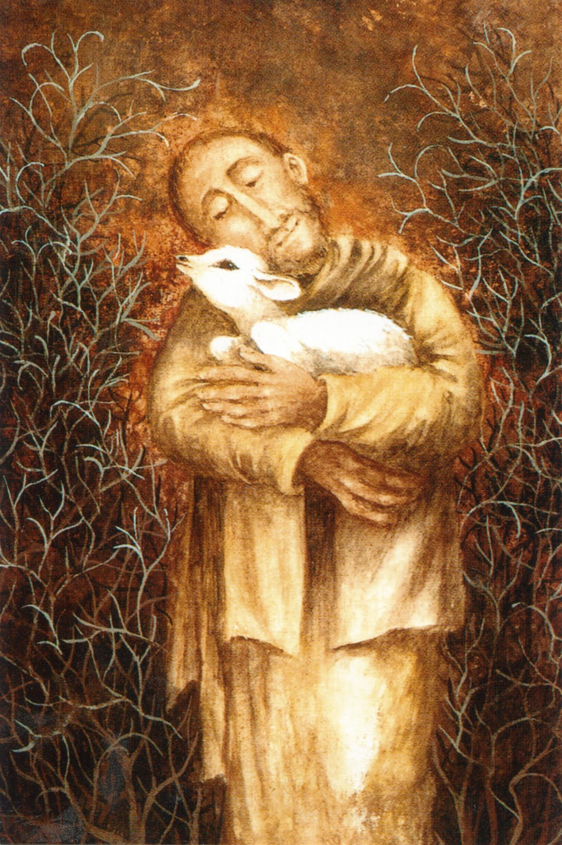

Grąblin, Wielkanoc 2017

Alleluja ! Pan zmartwychwstał!

Prawica Pańska okazała swą moc w tajemnicy Męki i Zmartwychwstania. Dla podążających za Chrystusem nie ma takiego zła, z którego On nie wyprowadziłby dobra.
Nasz Pan, Zwycięzca śmierci, przedstawia siebie jako Dobrego Pasterza oddającego życie za owce. Nikt nas nie wyrwie z Jego ręki.
Życzymy radości z Jego Zmartwychwstania!
Zapewniamy o naszej modlitwie za wstawiennictwem Matki Bożej.

Siostry Anuncjatki

Klasztor Sióstr Anuncjatek – Grąblin 115 – 62 563 Licheń Stary
E-mail : anuncjatki@marianie.pl Tel : 63 27 08 650

